1. svetovna vojna

DVA TABORA:
¤ ANTANTNE SILE – Velika Britanija, Francija, Rusija, Italija
¤ CENTRALNE SILE – Nemčija, Avstro-Ogrska, Turčija
VZROKI ZA 1. SVETOVNO VOJNO:
¤ nasprotja med velesilami,
¤ boj za kolonije (imperializem)
¤ predvojni dogodki (Rusko-japonska vojna, 1. in 2. balkanska vojna ….. glej snov Krizna žarišča pred 1. SV)
POVOD ZA 1. SVETOVNO VOJNO:
¤ atentat na Avstro-Ogrskega prestolonaslednika nadvodja Franca Ferdinanda 28. junija 1914 v Sarajevu.
ZAČETEK VOJNE:
¤ 28. julija 1914 Avstro-Ogrska napove Srbiji vojno, ker ta ne more sprejeti visokih ostrih ultimativnih zahtev.
ZNAČILNOSTI 1. SVETOVNE VOJNE:
¤ pozicijska vojna (na fronti)
¤ sodeluje 28 držav ( Evropa, Azija, Afrika),
¤ 20 milijonov žrtev,
¤ nova orožja (tank, strojnica, letalo, bojni plin)

Bojevanje je potekalo na sledečih bojiščih:
Zapiši glavna evropska bojišča (v oklepajih so glavne države nasprotnice):
- zahodna fronta (med Veliko Britanijo in Francijo, od leta 1917 tudi ZDA; proti Nemčiji),
- vzhodna fronta (med Rusijo; proti Nemčiji in Avstro-Ogrski – tudi Slovenci),
- balkansko bojišče (med Srbijo, Francijo in Veliko Britanijo; proti Avstro-Ogrski)
- soško bojišče (med Italijo; proti Avstro-Ogrski – tudi Slovenci)

S pomočjo slikovnih virov POGLEJ orožja, ki so jih uporabljati v 1. SV. 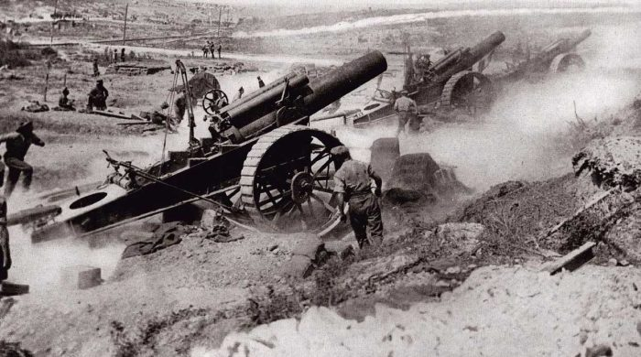 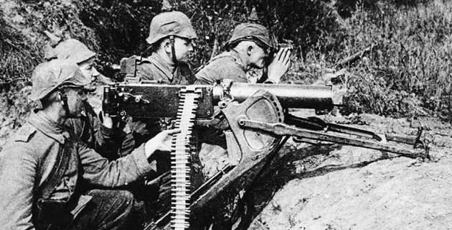
Top Mitraljez
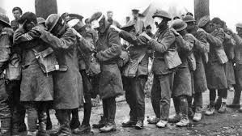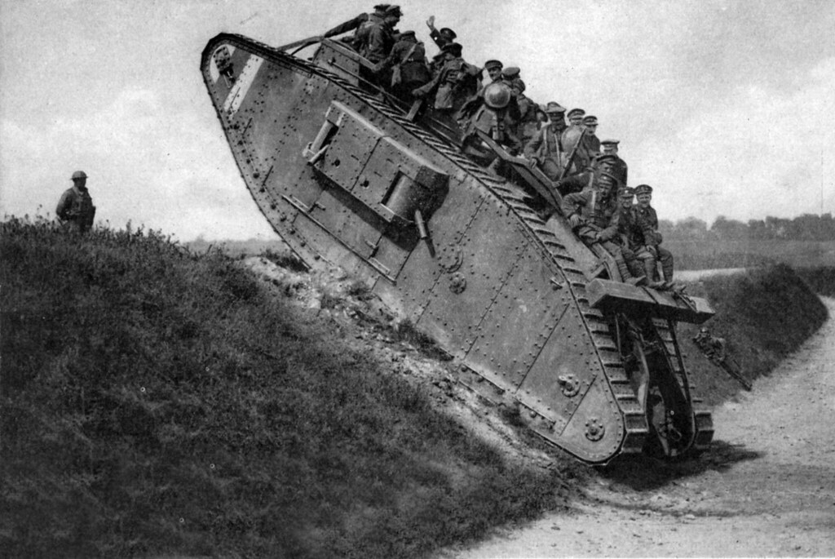
Bojni strup Tank

Poglejte spodnje slike - podobe iz življenja vojakov na fronti (v strelskih jarkih).

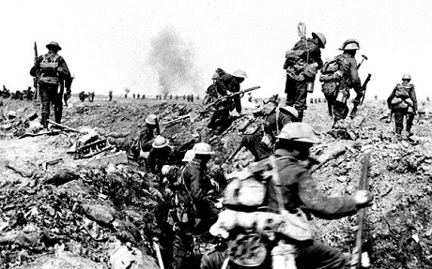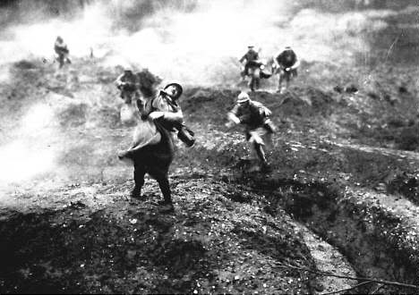
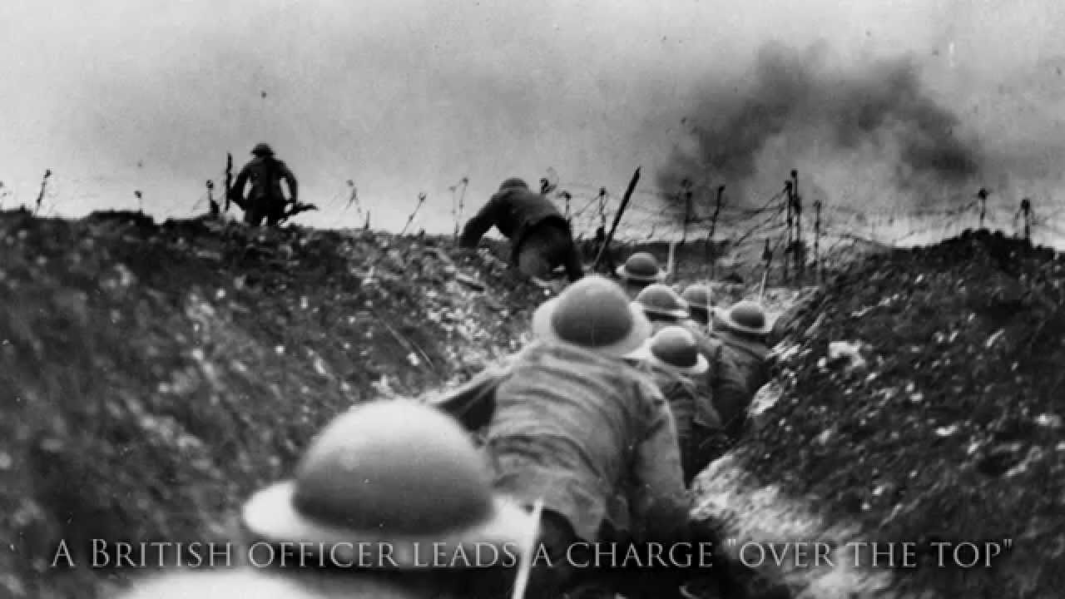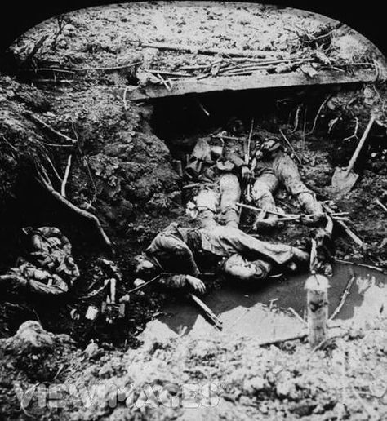

Že ob prvem velikem spopadu na zahodni fronti, poleti leta 1914, sta obe vojskujoči strani vzdolž frontne črte izkopal stotine kilometrov strelskih jarkov – začela se je tako imenovana pozicijska ali sedeča vojna.
Vojaki so v njih živeli in se bojevali. Hrano so dobivali redno, a je bila enolična: konzervirana ali nasoljena govedina in kruh.
Med sovražnima bojnima črtama, ki sta bili le nekaj 100 metrov narazen (ali pa tudi manj kot 100 m), je bila tako imenovana »nikogaršnja zemlja«. Ko so poveljniki ukazali napad, so morali vojaki zapustiti svoje jarke in napadati sovražnikove jarke, pri tem pa so bili izpostavljeni neštetim topovskim izstrelkom in puškinim nabojem – z minimalno možnostjo preživetja.
V takšnem načinu bojevanja nobena od sovražnih strani v 4 leti vojskovanja ni uspela pridobiti pomembnejšega dela nasprotnikovega ozemlja, a kljub temu so najvišji vojaški poveljniki trmasto vztrajali pri takšnem, pravem klavniškem načinu vojskovanja.

- S pomočjo linka https://www.youtube.com/watch?reload=9&v=hmFCwURQfEo
poglejte dele dokumentarnega filma Slovenci v vojni 1914 – 1918. Pomagalo vam bo pri razumevanju načina bojevanja oz. temu, kako so živeli vojaki.
Film je sicer o Slovencih med vojno, toda spoznali boste, kako je na vseh frontah izgledalo bojevanje.
Ogled film vam bo koristil tudi pri naslednji snovi, ko bomo spoznavali dogajanje na soški fronti.

